姓名：  記敘的事情 | （ ） |  | 班別： |  |  | 日期：

請仿照《家》一詩，創作詩歌一首。
1. |  | ＿＿＿＿＿＿的＿＿＿＿＿＿，  是＿＿＿＿＿＿＿＿＿＿的家。
 | 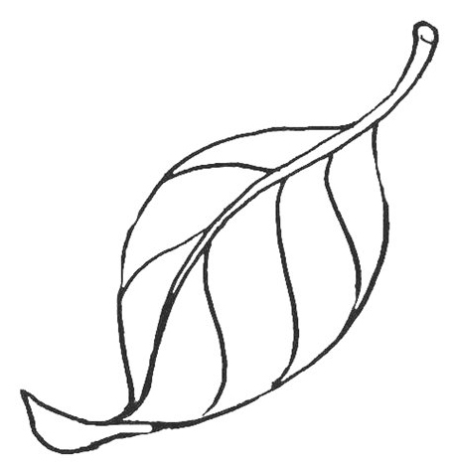 | ＿＿＿＿＿＿的＿＿＿＿＿＿，  是＿＿＿＿＿＿＿＿＿＿的家。
3. |  | ＿＿＿＿＿＿的＿＿＿＿＿＿，  是我的家。  我們要_____________它。

